个人简介
姓 名 | 谈伟伟 | 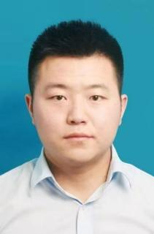
职 务 | □高级合伙人/☑权益合伙人/□律师  /□实习律师/□律师助理
教育背景  （学历） | 南京农业大学本科
业务部门（以下可勾选1-5项，直接点击方框即可）
□政府与行政法律业务部/☑公司法律业务部/☑建筑与房地产法律业务部/□知识产权法律业务部/☑刑事法律业务部/□涉外法律业务部/☑婚姻家事与财富传承法律业务部/☑公益法律业务部/□破产法律业务部/□人力资源与劳动法律业务部/□合规与监管业务部/□具身智能法律业务部/□数字经济法律业务部/□政纬研究院/金融证券业务部/青年律师规划发展部/争议解决业务部/强制执行业务部/低空经济法律业务部
个人简介  （请控制在100-250字） | 江苏政纬律师事务所权益合伙人，拥有7年法律从业经验。长期专注于建设工程、公司治理及重大民商事争议解决领域。  在建设工程领域，擅长处理工程款纠纷、工期索赔及质量鉴定等疑难复杂案件，熟悉从招投标到工程结算的全流程风险把控。在公司法业务方面，为客户提供股权架构设计、章程制定及商事谈判等非诉与诉讼服务，助力企业合规经营。从业至今，凭借扎实的专业功底和敏锐的商业洞察力，为客户挽回巨额经济损失。  执业理念： 精于法，敬于事，诚于人。
社会任职  与  荣誉 | - 苏州市高新区（虎丘区）律师协会教育培训与文化建设专门委员会副主任  - 2022年度苏州高新区（虎丘区）优秀律师

